Dynamika produkcji sprzedanej przemysłu
w lutym 2022 r.^{a)}
17,6%
Wzrost produkcji sprzedanej przemysłu w porównaniu z lutym ub. roku

W lutym br. produkcja sprzedana przemysłu była wyższa o 17,6% w porównaniu z lutym ub. roku, kiedy notowano wzrost o 2,5% w stosunku do analogicznego okresu roku poprzedniego, natomiast w porównaniu ze styczniem br. wzrosła o 3,6%. W okresie styczeń – luty br. produkcja sprzedana przemysłu była o 17,4% wyższa w porównaniu z analogicznym okresem ub. roku, kiedy notowano wzrost o 1,9%.

Po wyrównaniu sezonowym, wzrost produkcji sprzedanej przemysłu w lutym br. wyniósł 17,6% w skali roku

Po wyeliminowaniu wpływu czynników o charakterze sezonowym, w lutym br. produkcja sprzedana przemysłu ukształtowała się na poziomie o 17,6% wyższym niż w analogicznym miesiącu ub. roku i o 2,1% wyższym w porównaniu ze styczniem br.

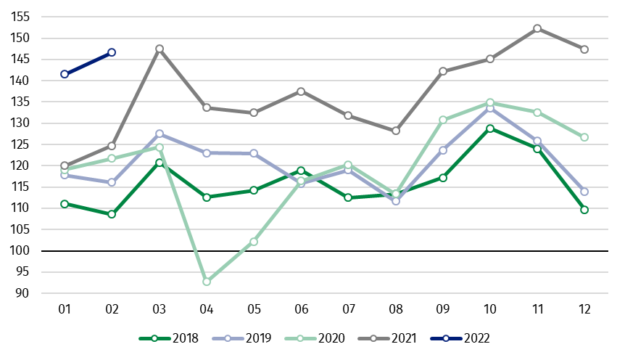
Wykres 1. Produkcja sprzedana przemysłu (przeciętna miesięczna 2015=100)

We wszystkich głównych grupowaniach przemysłowych w lutym br. odnotowano wzrost produkcji w skali roku. Najbardziej zwiększyła się produkcja dóbr związanych z energią – o 32,7%. W mniejszym stopniu zwiększyła się produkcja dóbr zaopatrzeniowych – o 19,0%, dóbr inwestycyjnych – o 13,8%, dóbr konsumpcyjnych trwałych – o 11,6% oraz dóbr konsumpcyjnych nietrwałych – o 9,9%.

^{a)} Dane meldunkowe; obejmują przedsiębiorstwa o liczbie pracujących 10 osób i więcej.
Tablica 1. Dynamika produkcji sprzedanej przemysłu (ceny stałe)
WYSZCZEGÓLNIENIE | 02 2022 |  |  | 01-02 2022 ^{a)}
WYSZCZEGÓLNIENIE | 01 2022=100 | 02 2021=100 | przeciętna  miesięczna 2015=100 | 01-02 2021=100
PRZEMYSŁ | 103,6 | 117,6 | 146,6 | 117,4
Górnictwo i wydobywanie | 101,3 | 119,6 | 89,6 | 126,0
Przetwórstwo przemysłowe | 105,0 | 115,8 | 146,1 | 115,4
Wytwarzanie i zaopatrywanie w energię elektryczną, gaz, parę wodną i gorącą wodę^{Δ} | 94,9 | 137,7 | 182,1 | 136,5
Dostawa wody; gospodarowanie ściekami i odpadami; rekultywacja^{Δ} | 99,6 | 108,9 | 138,6 | 109,3
^{a)} Dane z uwzględnieniem ostatecznych informacji o produkcji i cenach w styczniu oraz meldunkowych w lutym.
^{Δ} Nazwa skrócona według PKD 2007
Udział wartości produkcji działów przemysłu, w których odnotowano wzrost w stosunku do lutego ub. roku, wyniósł 94,3%
Według wstępnych danych w lutym br., w stosunku do lutego ub. roku, wzrost produkcji sprzedanej (w cenach stałych) odnotowano w 29 (spośród 34) działach przemysłu, m.in. w naprawie, konserwacji i instalowaniu maszyn i urządzeń – o 60,0%, w wydobywaniu węgla kamiennego i brunatnego – o 34,3%, w produkcji metali – o 33,5%, komputerów, wyrobów elektronicznych i optycznych – o 32,9%, wyrobów z pozostałych mineralnych surowców niemetalicznych – o 27,3%, chemikaliów i wyrobów chemicznych – o 26,4%, koksu i produktów rafinacji ropy naftowej – o 24,6%, wyrobów z drewna, korka, słomy i wikliny – o 24,2%, wyrobów z metali – o 21,6%.
Spadek produkcji sprzedanej przemysłu, w porównaniu z lutym ub. roku, wystąpił w 5 działach, w tym w produkcji urządzeń elektrycznych – o 4,0%.

Wykres 2. Dynamika produkcji sprzedanej przemysłu według wybranych działów PKD (ceny stałe;
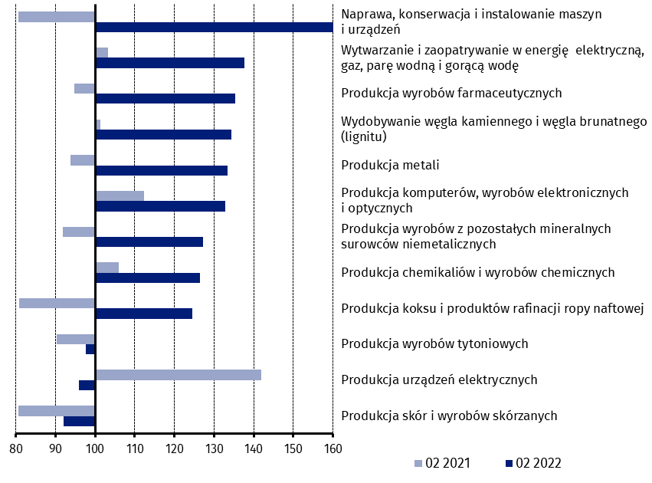
poprzedni rok=100)
W porównaniu ze styczniem br., wzrost produkcji sprzedanej (w cenach stałych) w lutym br. odnotowano w 24 działach przemysłu, m.in. w naprawie, konserwacji i instalowaniu maszyn i urządzeń – o 25,9%, w produkcji maszyn i urządzeń – o 10,3%, wyrobów z pozostałych mineralnych surowców niemetalicznych – o 9,5%, wyrobów z metali – o 9,0%, pojazdów samochodowych, przyczep i naczep – o 8,8%, urządzeń elektrycznych – o 6,5%, wyrobów z drewna, korka, słomy i wikliny – o 6,1%.
Spadek produkcji sprzedanej przemysłu, w porównaniu ze styczniem br., wystąpił w 10 działach, m.in. w wytwarzaniu i zaopatrywaniu w energię elektryczną, gaz, parę wodną i gorącą wodę – o 5,1%, w produkcji papieru i wyrobów z papieru – o 2,8%, pozostałego sprzętu transportowego – o 2,6%.

Wykres 3. Dynamika produkcji sprzedanej przemysłu według wybranych działów PKD (ceny stałe;
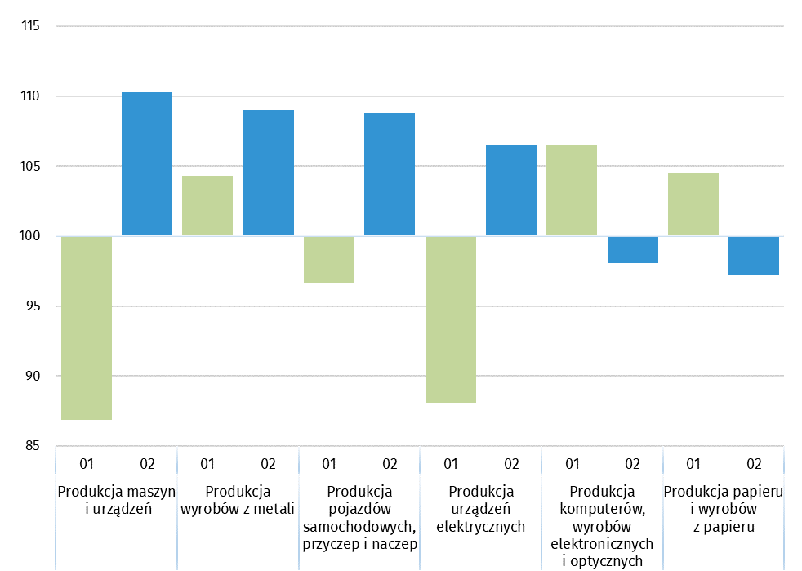
poprzedni miesiąc =100)

W przypadku cytowania danych Głównego Urzędu Statystycznego prosimy o zamieszczenie informacji: „Źródło danych GUS”, a w przypadku publikowania obliczeń dokonanych na danych opublikowanych przez GUS prosimy o zamieszczenie informacji: „Opracowanie własne na podstawie danych GUS”

Opracowanie merytoryczne:  Departament Przedsiębiorstw  Katarzyna Walkowska  Tel: 22 608 31 25 | Rozpowszechnianie:  Rzecznik Prasowy Prezesa GUS  Karolina Banaszek  Tel: 695 255 011

Powiązane opracowania
Biuletyn Statystyczny
Sytuacja społeczno-gospodarcza kraju

Temat dostępny w bazach danych
Dziedzinowe Bazy Wiedzy - Produkcja Przemysłowa
Wskaźniki makroekonomiczne
Bank Danych Makroekonomicznych
Bank Danych Lokalnych

Ważniejsze pojęcia dostępne w słowniku
Produkcja sprzedana przemysłu
Indeks (dynamika) produkcji sprzedanej przemysłu (niewyrównany sezonowo)
Indeks (dynamika) produkcji sprzedanej przemysłu (wyrównany sezonowo)
Produkcja dóbr inwestycyjnych
Produkcja dóbr konsumpcyjnych nietrwałych
Produkcja dóbr konsumpcyjnych trwałych
Produkcja dóbr zaopatrzeniowych
Produkcja dóbr związanych z energią

Wydział Współpracy z Mediami  Tel: 22 608 38 04  e-mail: obslugaprasowa@stat.gov.pl |   www.stat.gov.pl

@GUS_STAT

@GlownyUrzadStatystyczny

gus_stat

glownyurzadstatystycznygus

glownyurzadstatystyczny

